中文书名：《妈咪服务店》
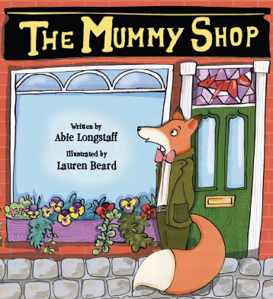
英文书名：The Mummy Shop
作 者：Abie Longstaff
绘 者：Lauren Beard
出 版 社：Scholastic UK
代理公司：ANA
出版日期：2013年3月
页 数：32页
类 型：3-5岁儿童绘本
开 本：275mm x 250mm

内容简介：

我们每个人都只有唯一的妈妈，她给了我们许多的关怀与爱，但是也时常提出各种要求，让我们很烦闷。如果出现了一个商店，它可以提供任何种类的妈妈，你会会做出怎样的选择呢？这个故事中小男孩就面临这样的选择。

小男孩经常对妈妈的各种要求感到很苦恼：小男孩不得不在周末打扫房间，帮购物的妈妈提东西，还经常在玩得最开心的时候被要求马上刷牙睡觉……一天，小男孩惊喜地发现有一个可以提供理想妈妈的神奇商店。他打电话过去要求要一个陪他玩乐，不让他收拾房间的“妈妈”，结果商店送来了一只小白兔，小白兔和他到处蹦蹦跳跳，但小白兔做的饭菜只有胡萝卜；后来又来了一只绵羊“妈妈”，它不仅陪着小男孩玩，会做丰盛的大餐，还为小男孩用羊毛织了，但小男孩觉得毛衣太扎了；商店又送来了小刺猬，小刺猬什么都好，可是他身上的刺经常扎到小男孩，让他觉得苦恼无比……即使商店提供再好的服务，这一切都没有真正的妈妈那样爱他，了解他。最后妈妈回到小男孩身边，他觉得自己幸福极了，他早就有个完美的妈妈，而这些都是他曾经没有体会到的。

这是一本极佳的亲子读物。这本书不仅具有十足的趣味性，通过生动幽默的情节让小读者感受到围绕在身边无处不在的母爱，也让我们更加理解到母亲的伟大。

内文图画:
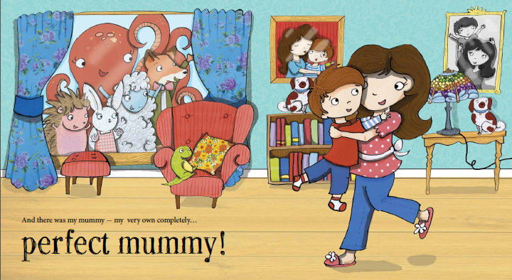

作者简介：

Abie Longstaff 儿童作家，她来自一个大家庭，她有五个妹妹。美好的童年经历让她喜欢创作儿童读物。她的作品包括《海盗房》（Pirate House Swap）、《魔法美容师》（Fairytale Hairdresser ）等。

绘者简介：

Lauren Beard儿童插画家，她毕业于英国Loughborough大学的插画专业，并从那时开始儿童画的创作。目前她与一只小猫居住在曼彻斯特。

请将回馈信息发至：晋西影 （Cynthia Jin）
安德鲁﹒纳伯格联合国际有限公司北京代表处
北京市海淀区中关村大街甲59号中国人民大学文化大厦1705室, 邮编：100872
电话：010-82509406
传真：010-82504200
Email: Cynthia@nurnberg.com.cn
Http://www.nurnberg.com.cn

